** ·

脉冲分配放大器校准规范

1 范围
本规范适用于脉冲周期为1 s 的脉冲分配放大器的校准。
2 引用文件
本规范引用下列文件：
ITU-T G.701:1989 数字传输与复用词汇以及脉冲编码调制术语 [Vocabulary of digital transmission and multiplexing,and pulse code modulation(PCM)terms]
凡是注日期的引用文件，仅注日期的版本适用于本规范；凡是不注日期的引用文 件，其最新版本(包括所有的修订单)适用于本规范。
3 术语和计量单位
3.1 传输时延 propagation time delay
脉冲分配放大器输出脉冲信号与输入脉冲信号的时差，单位为纳秒 (ns)。 3.2 传输时延一致性 propagation time delay inconsistency of channels
脉冲分配放大器各通道最大传输时延与最小传输时延之差，单位为纳秒 (ns)。
3.3 抖动 jitter
一个脉冲相对于参考脉冲沿的短期不稳定性。抖动分为相位抖动、周期抖动、周期 间抖动，本规范特指周期抖动。周期抖动是指脉冲分配放大器输出的脉冲信号与参考脉 冲的偏离程度，用实验标准偏差表示。
4 概述
脉冲分配放大器是将一路脉冲信号分配为多路输出的设备，广泛应用于时间频率统 一系统、时间频率测量等。脉冲分配放大器主要由信号分配模块和电平驱动模块组成， 一路脉冲信号进入脉冲分配放大器后，经信号分配模块被分配成多路，再经由电平驱动 模块输出。图1为脉冲分配放大器的基本工作原理框图。

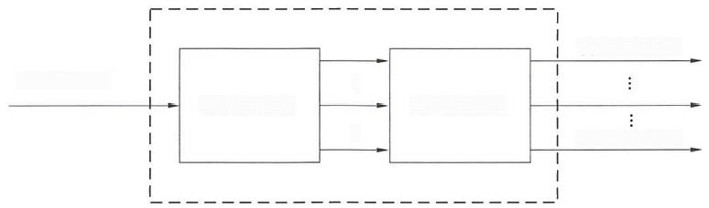
输出脉冲信号1
输入脉冲信号
:
信号分配模块
电平驱动模块
输出脉冲信号n

图1 脉冲分配放大器的基本工作原理框图

5 计量特性
5.1 输出幅度
2 V～10 V (峰-峰值)。
5.2 上升时间 1 ns～5 ns。
5.3 传输时延
5 ns～50 ns。
5.4 传输时延一致性 0.5 ns～2 ns。
5.5 抖动
20 ps～1 n
6 校准条件
6.1 环境条件
6.1.1 环境温度：在 住选 点 ，温 度 变 化 不 超 4? C
6.1.2 环境相对湿度
6.1.3 电演电压：220×(1年10%) 源 频学 0×( 2 。
6.1.4 无影响仪器重赏 工作的电磁磁折和机械振 动。
6.2 测量标准及其他设备
6.2.1 脉冲信号发生霉 输出频率1 Hz;
输出幅度：(1~10)
6.2.2 时间间隔叶数器
时间间隔测量范围：0.1 ns～50 ns。
分辨力：优手被校脉冲分配放大器抖动的1/3。
通道时延一致性：≤50 ps
6.2.3 示波器
上升时间：≤300 ps。
幅度：(1～10) V, 最大允许误差为±2%。
6.2.4 功分器
频率：≥350 MHz。
输出相位差：≤3 ps。
6.2.5 标准线缆
稳相线缆；
传输时延不确定度：≤50 ps(k=2)。

7 校准项目和校准方法

7.1 校 准 项 目
校准项目见表1。
表 1 校准项目表

序号 | 校准项目 | 校准方法的条款
1 | 外观及工作正常性检查 | 7.2.1
2 | 输出幅度 | 7.2.2
3 | 上升时间 | 7.2.3
4 | 传输时延 | 7.2.4
5 | 传输时延一致性 | 7.2.5
6 | 抖动 | 7.2.6
7.2 校准方法
7.2.1 外观及工作正常性检查
目测被校脉冲分配放大器外观，仪器应有仪器名称、型号、生产商、出厂编号和电 源要求。电源开关、输入输出端口应有明确的识别标志。输入输出端口牢固。通电后 仪器应工作正常。结果记入附录B 的表B.1 中。
7.2.2 输出幅度
7.2.2.1 按照图2连接仪器，脉冲信号发生器的输出信号经被校脉冲分配放大器后， 由被校脉冲分配放大器的输出1连接到示波器。
7.2.2.2 将脉冲信号发生器输出设置为1PPS 信号，设置示波器的输入阻抗，使其与 被校脉冲分配放大器的输出阻抗匹配。
7.2.2.3 调节示波器触发电平和扫描时间，使被测波形清晰、稳定地显示在屏幕上。 从示波器上读取被校脉冲分配放大器输出1PPS 幅度VppA的峰-峰值Vo, 记录V。于附 录B 的表 B.2 中。

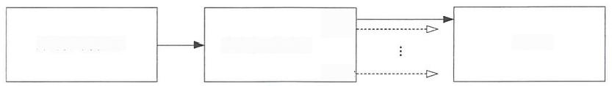
脉冲信号发生器

脉冲分配放大器

输出1
输出2-

输出m

示波器

图 2 输出幅度校准
7.2.2.4 将示波器顺序连接到被校脉冲分配放大器的其他输出，重复步骤7.2.2.3。
7.2.3 上升时间
7.2.3.1 按照图2连接仪器。
7.2.3.2 将脉冲信号发生器输出设置为1PPS 信号，设置示波器的输入阻抗，使其与 被校脉冲分配放大器的输出阻抗匹配。
7.2.3.3 调节示波器触发电平和扫描时间，使被测波形清晰、稳定地显示在屏幕上，

从示波器上读取1PPS 信号幅度从10%上升到90%的时间t,, 即为被校脉冲分配放大 器输出1PPS 信号的上升时间 tppA, 记 录t, 于附录 B 的表 B.3 中。
7.2.3.4 将示波器顺序连接到被校脉冲分配放大器的其他输出，重复步骤7.2.3.3。
7.2.4 传输时延
7.2.4.1 按照图3连接仪器，将脉冲信号发生器输出设置为1PPS 信号，功分器将 1PPS 信号分为两路， 一路通过标准线缆 C₂ 连接到时间间隔计数器的通道1,另一路通 过标准线缆C₁ 连接到被校脉冲分配放大器的输入端口，标准线缆 C₃ 将被校脉冲分配 放大器的输出1连接到时间间隔计数器的通道2。
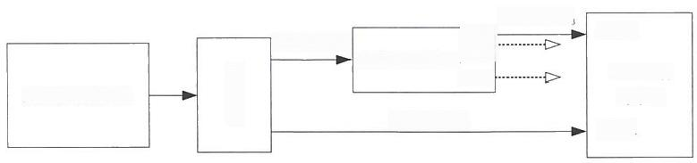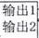
标准线缆C₃
标准线缆C₁
脉冲分配放大器
输出n
脉冲信号发生器
标准线缆C₂
时间间隔 计数器
功 分 器
通道2
通道1
图 3 传输时延/抖动校准
7.2.4.2 将时间间隔计数器的通道1、2的触发电平设置为信号幅度的50%,测量通
道1到通道2的时间间隔，连续测量10次，记录测量值△T₁、△T² 、 … 、△T¹0, 取10
次测量值的平均值△T 作为测量结果。按公式(1)计算被校脉冲分配放大器传输时延 r, 记录 r 于附录B 的表B.4 中。
r= △T-zc,+tc₂—tc (1)
式中：
△T ——10 次测量值的平均值，ns;
tc₁ 、tc₂ 、tcg—— 分别为标准线缆C₁ 、C₂ 、C₃ 的 时 延 ，ns。
7.2.4.3 将标准线缆 C₃ 顺序连接到被校脉冲分配放大器的其他输出，重复步 骤7.2.4.2。
7.2.5 传输时延一致性
7.2.5.1 根据7.2.4中被校脉冲分配放大器各通道传输时延的测量结果，选出最大值 和最小值，最大值记为rmax, 最小值记为 rmn。
7.2.5.2 按公式(2)计算被校脉冲分配放大器的传输时延 一 致性△r, 记 录 rmx、 Tmin、△r 于附录B 的 表B.5 中。
△r=Tmax —T mir (2)
式中：
Tmax——被校脉冲分配放大器传输时延的最大值，ns;
Tmin——被校脉冲分配放大器传输时延的最小值， ns。
7.2.6 抖动
7.2.6.1 按照图3连接仪器。
7.2.6.2 将脉冲信号发生器输出设置为1PPS 信号，时间间隔计数器通道1、2的触发 电平设置为信号幅度的50%,连续采样100次，记录时间间隔计数器的测量值△T₁、

△T² 、 … 、△T¹o 。 按 公 式 ( 3 ) 统 计 测 量 值 的 实 验 标 准 偏 差 σ , 记 录 σ 于 附 录 B 的
表 B.6 中。
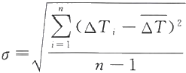 (3)
式中：
△T;—— 时间间隔计数器单次测量值， ns;

△T ——测量平均值， ns;
n —— 测量次数，取100。
7.2.6.3 将线缆C₃ 顺序连接到被校脉冲分配放大器的其他输出，重复步骤7.2.6.2。
8 校准结果表达
校准结果应在校准证书(报告)上反映，校准证书(报告)应至少包括以下信息 a) 标题，如“校准证书”;
b) 实验室名称和地址；
c) 进行校准的地点(如果与实验室的地址不同)
d) 证书或报告的唯一性标识(如编号),每页及总页数的标识；
e) 客户的名称和地址；
f) 被校对象的描述和明确标识；
g) 进行校准的日期，如果与校准结果的有效性和应用有关时，应说明被校对象的 接收日期；
h) 对校准所依据的技术规范的标识，包括名称及代号；
i) 本次校准所用测量标准的溯源性及有效说明；
j) 校准环境的描述；
k) 校准结果及其测量不确定度的说明
1) 对校准规范的偏离的说明；
m) 校准证书和校准报告签发人的签名、职务或等效标识
n) 校准结果仅对被校对象有效的声明；
o) 未经实验室书面批准，不得部分复印证书或报告的声明
校准原始记录格式见附录 B, 校准证书(报告)内页格式见附录 C。
9 复校时间间隔
复校时间间隔建议1年。由于复校时间间隔的长短是由仪器的使用情况、使用者、 仪器本身质量等诸因素所决定的，因此，送校单位可根据实际使用情况自主决定复校时 间间隔。

附录 A

测量不确定度评定示例

A.1 概述
脉冲分配放大器是时间频率统一 、时间频率测量等系统中常用的仪器设备之一 ，其 主要参数有输出幅度、上升时间、传输时延、传输时延一致性、抖动。本附录给出输出 幅度、上升时间、传输时延测量不确定度的评定示例。传输时延一致性与传输时延测量 方法一致，其测量不确定度的评定类似；抖动是用时差测量数据的实验标准偏差表征， 无需给出测量不确定度。
A.2 输出幅度
A.2.1 测量模型
将示波器接于被校脉冲分配放大器的输出端，从示波器上读取脉冲信号的峰-峰值 V₀, 即为被校脉冲分配放大器输出脉冲信号幅度VppA:
VPDA=V (A.1)
式中：
VppA—— 被校脉冲分配放大器输出脉冲幅度， V;
V₀ —— 示波器测量的脉冲幅度， V。
输出幅度标准不确定度主要是由测量重复性、示波器相对电压测量的最大允许误差 和示波器显示分辨力等引入的。
各不确定度分量之间不相关，根据不确定度传播律，被校脉冲分配放大器输出幅度 的合成标准不确定度可表示为：

式中：
ue(VppA)—— u(D) —— u₁(V₀)——
u₂(V₀)——

ue(VppA)=√u²(D)+u{(V₀)+u{(V₀) (A.2)

被校脉冲分配放大器输出脉冲幅度的合成标准不确定度， V; 测量重复性引入的标准不确定度，V;
示波器相对电压测量的最大允许误差引入的标准不确定度， V; 示波器显示分辨力引入的标准不确定度， V。

A.2.2 标准不确定度评定
A.2.2.1 测量重复性引入的标准不确定度u(D)
测量重复性引入的标准不确定度，按 A 类方法评定，用贝塞尔公式计算实验标准 偏差，多次重复测量结果如表 A.1 所示。
表 A.1 输出脉冲幅度重复性测量数据

第i次测量 | 1 | 2 | 3 | 4 | 5 | 6 | 7 | 8 | 9 | 10
测量值/V | 4.89 | 4.91 | 4.89 | 4.89 | 4.91 | 4.88 | 4.87 | 4.91 | 4.89 | 4.90

根据表 A.1 中的数据，计算输出脉冲幅度重复测量的实验标准偏差为：

s(D)=0.14 V
校准时取单次测量结果，故测量重复性引入的标准不确定度为：
u(D)=s(D)=0.14 V
A.2.2.2 示波器相对电压测量的最大允许误差引入的标准不确定度 u₁(V₀)
根据 DSO81204A 示波器说明书可知，相对电压测量的最大允许误差为± 2 % 满 刻
度。按 B 类方法进行评定，示波器垂直偏转系数为1 V/div 时，分散区间的半宽度为
a=2%×8 V=0.16 V
服从均匀分布，包含因子k=√3, 则示波器相对电压测量的最大允许误差引入的标
准不确定度为：
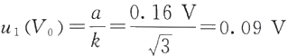
A.2.2.3 示波器显示分辨力引入的标准不确定度u₂(V₀)
数字示波器在电压测量中显示分辨力引入的不确定度是由示波器的 A/D 转换位数 决定的。由DSO81204A 示波器说明书可知，其 A/D 转换为8位，示波器垂直偏转系 数 为 1 V/div 时，其读数分辨力为：
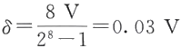
按 B 类方法进行评定，则分散区间的半宽度为：
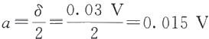
服从均匀分布，包含因子k=√3, 则示波器显示分辨力引入的标准不确定度为
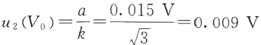
A.2.3 不确定度分量一览表
表A.2 输出脉冲幅度测量不确定度分量一览表

不确定  度分量 | 不确定度来源 | 评定  方法 | 分布  类型 | k值 | 标准不  确定度
u(D) | 测量重复性引入 | A | 正态 | 1 | 0.14 V
u₁ (V₀) | 示波器相对电压测量的 最大允许误差引入 | B | 均匀 | √3 | 0.09 V
u₂ (V₀) | 示波器显示分辨力引入 | B | 均匀 | √3 | 0.009 V

以上内容仅为本文档的试下载部分，为可阅读页数的一半内容。如要下载或阅读全文，请访问：https://d.book118.com/268017126010006041

